Московский государственный технический университет им. Н.Э. Баумана
Факультет «Информатика и системы управления»
Кафедра «Системы обработки информации и управления»



Лабораторная работа № 5
по дисциплине «Имитационное моделирование дискретных процессов»
____________Проведение экспериментов с имитационной моделью в среде Python_____________
(тема работы)

ИСПОЛНИТЕЛЬ:
студент ИУ5-71 Толстой Т.А.
_________________

ПРЕПОДАВАТЕЛЬ:
Черненький М.В.

"__"___________2025 г.

Москва, 2025
Введение
Библиотека Simpy обеспечивает поддержку описания и запуска дискретно-событийных моделей на Python. В библиотеке Simpy нет полноценной графической среды для построения, выполнения и составления отчетов по результатам моделирования, однако она предоставляет необходимые базовые компоненты моделирования. Для обеспечения построения графиков и визуализации модельного процесса можно в описание модели подключить известные фреймворки Python, такие как Matplotlib, Tkinter, Streamlit.

Цель работы:
Опишем процесс организации пропуска потока посетителей с входной очередью на общественный транспорт.

Постановка задачи:
Будем моделировать ситуацию входного потока, который полностью обслуживается общественным транспортом (рисунок 1): автобус на регулярной основе будет высаживать несколько посетителей, которым затем нужно будет отсканировать билеты перед входом на мероприятие. Предположим, у одних посетителей будут заранее приобретённые билеты (бейджи), в то время как другим нужно будет сначала подойти к кассам, чтобы купить билеты. Дополнительно усложним модель учетом варианта возможного прихода к кассам группами людей, имитируя семейную/групповую покупку билетов. Однако далее на контрольном пункте каждому человеку нужно будет сканировать свой билет персонально.
Настройки, которые отразим в нашей реализации, включают такие исходные данные:
- Автобусы прибывают в среднем 1 раз в 3 минуты;
- В каждом автобусе будут находиться от 35 до 125 посетителей, что моделируется с использованием нормального распределения (μ = 80, σ = 15);
- Посетители могут формировать группы от 1 до 4 человек, что смоделируем используя нормальное распределение (μ = 2,5, σ = 0,5), и округляя это значение до ближайшего целого числа;
- Предположим, что для 50% посетителей потребуется приобрести билеты в кассах, еще 50% придут с билетами, уже купленными заранее (онлайн);
- Посетителям требуется пройти от автобуса к кассе за время, которое составляет в среднем 1 минуту (нормальное распределение, μ = 1, σ = 0,25);
- Посетителям требуется пройти от кассы до контроля билетов за время, которое составляет около 0,5 минуты (нормальное распределение, μ = 0,5, σ = 0,1);
- Посетители по прибытии всегда выбирают самую короткую очередь, и для каждой очереди есть один продавец или контролёр;
- Для покупки билетов в кассе требуется около 1 минуты (нормальное распределение, μ = 1, σ = 0,2);
- Сканирование у контролёра занимает около 0.4 минут (нормальное распределение, μ = 0,4, σ = 0,1).
Параметрами, представляющими интерес для анализа, являются количество касс продажи билетов (SELLER_LINES) и количество контролёров билетов (SCANNER_LINES).

Для подготовки модели нам потребуется Python с дополнительными фреймворками simpy, matplotlib, scipy, pandas, streamlit. Библиотеки random, collections, math обычно входят в дистрибутив Python.

Ход работы:
Фаза 1. Определение базового набора процессов и ресурсов
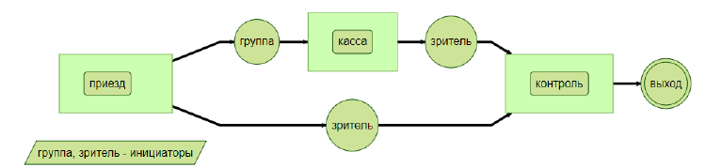
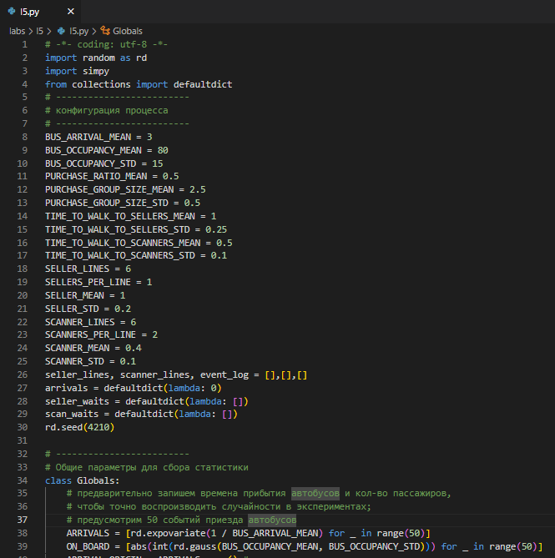

Фаза 2. Сбор статистики
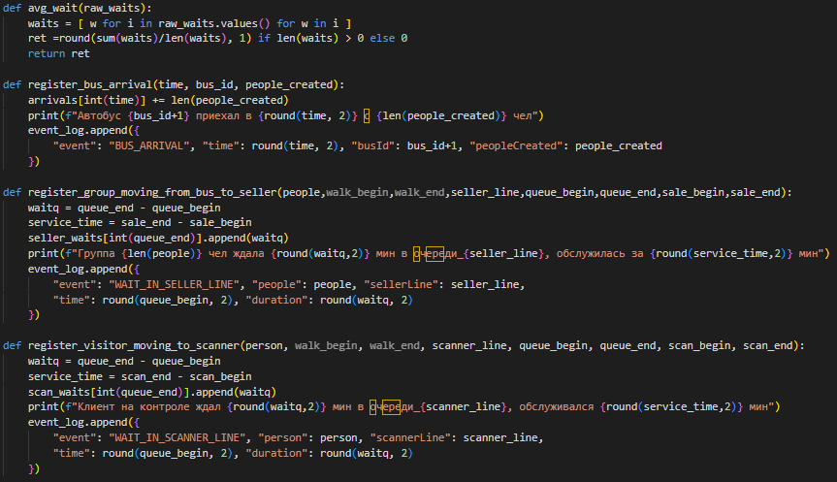
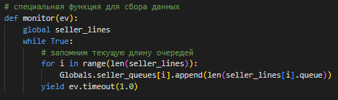
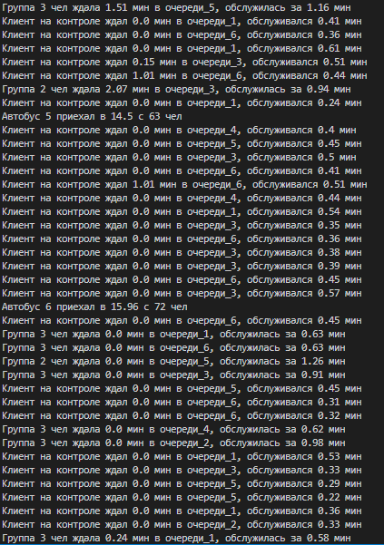

Фаза 3. Обмен параметрами между моделью и программой управления экс-м.
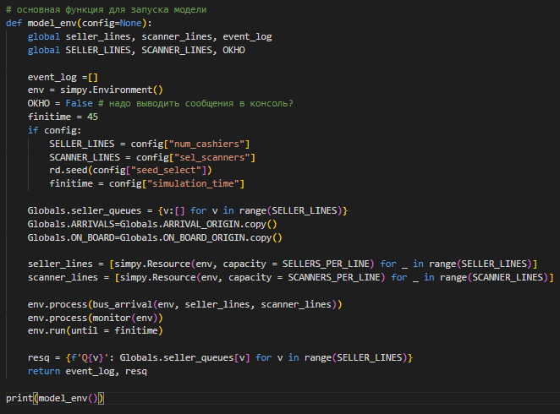
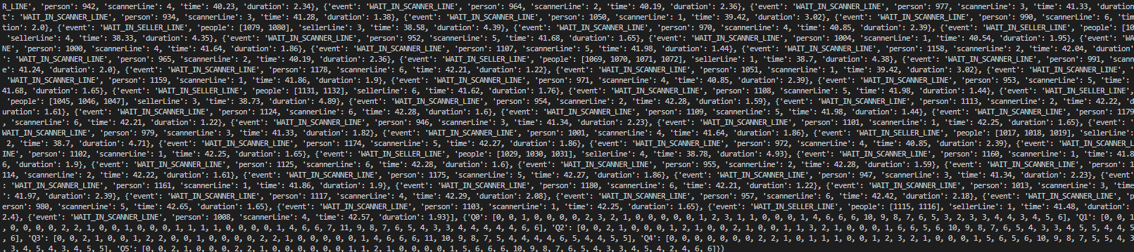
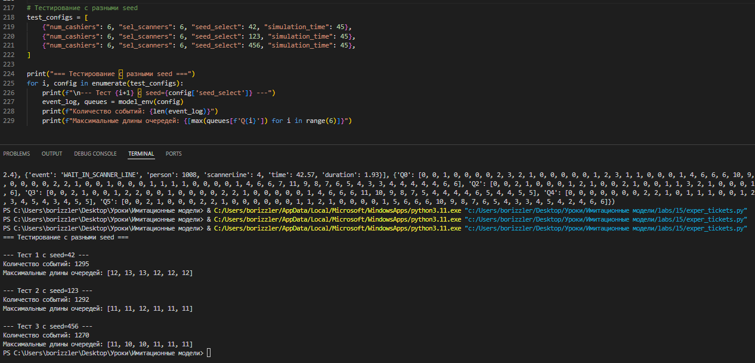
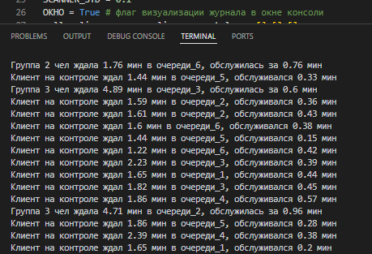

Фаза 4. Графический интерфейс
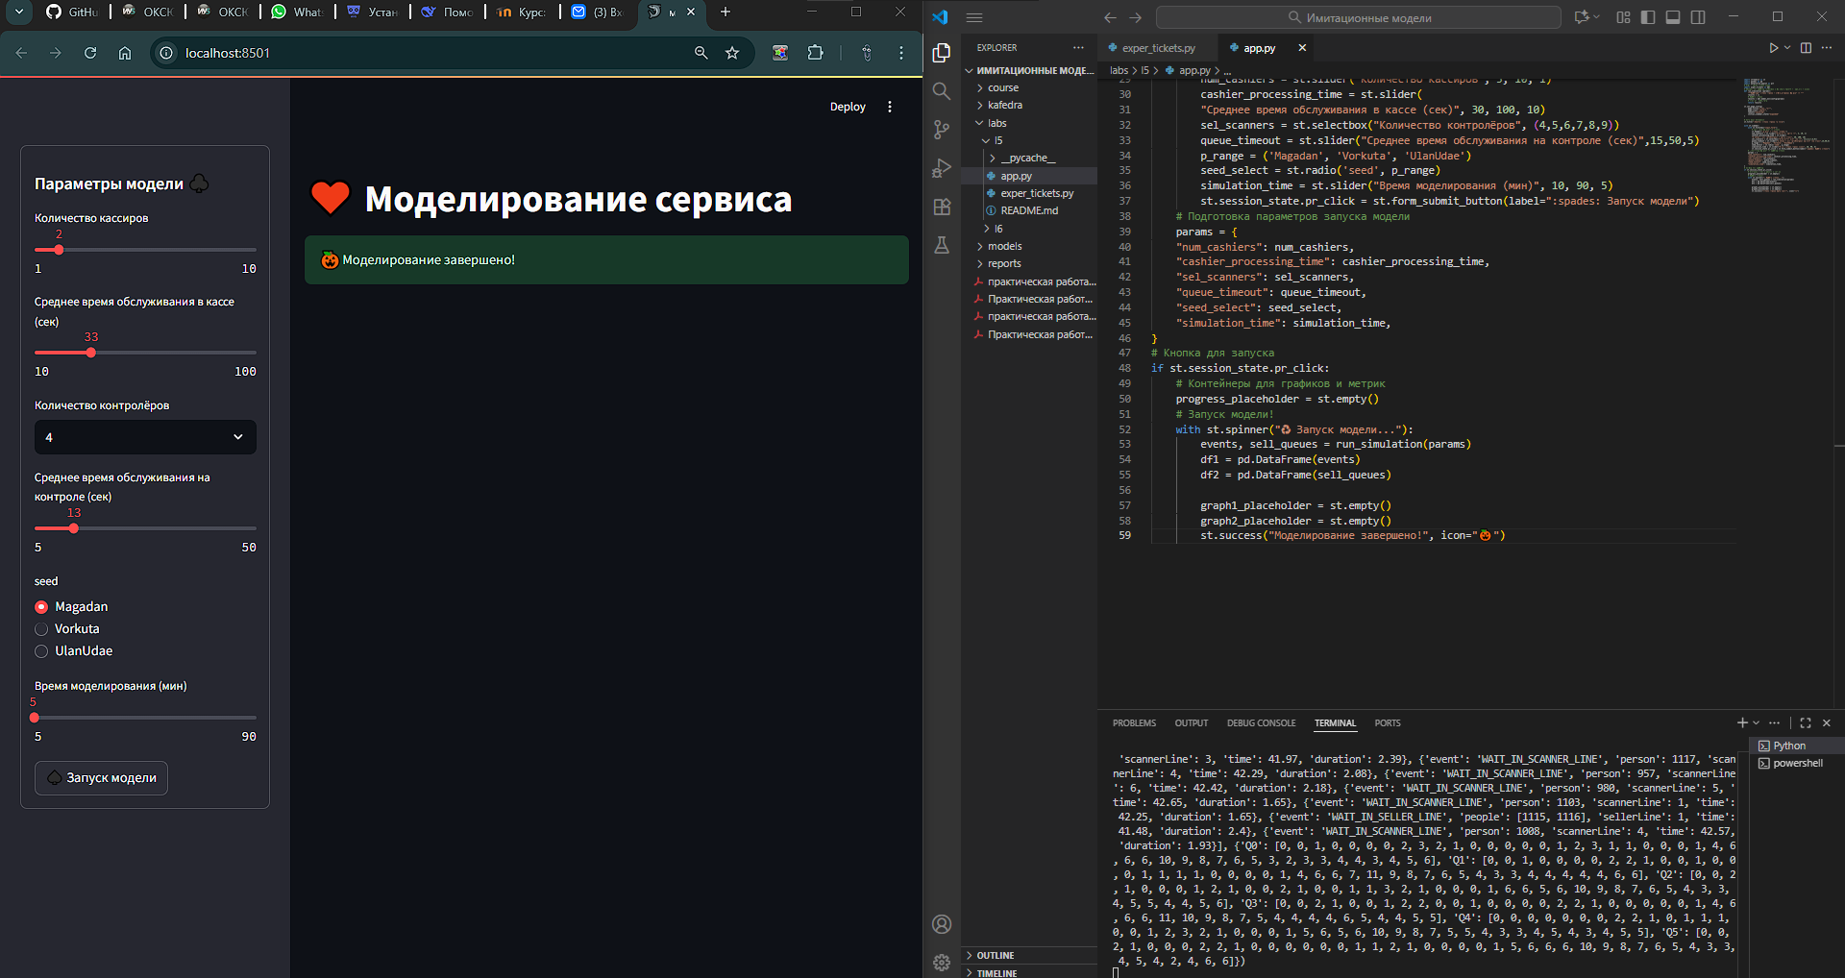

Фаза 5. scipy
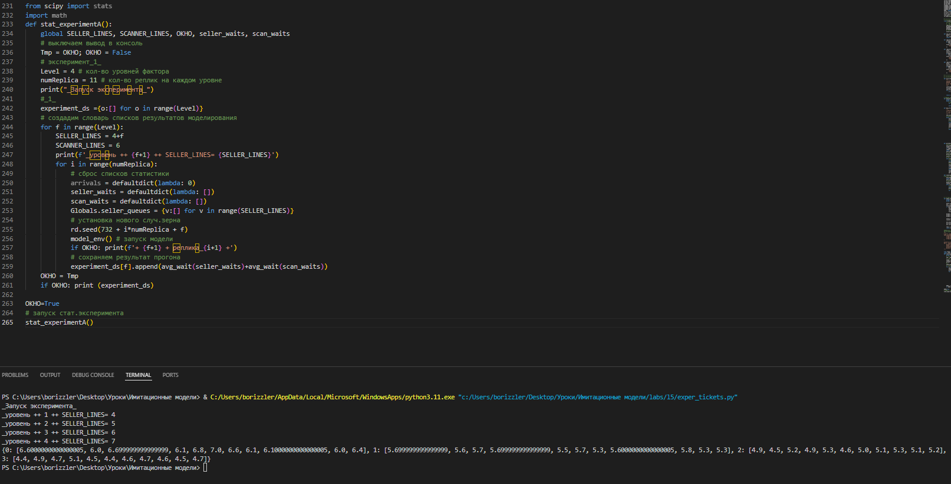
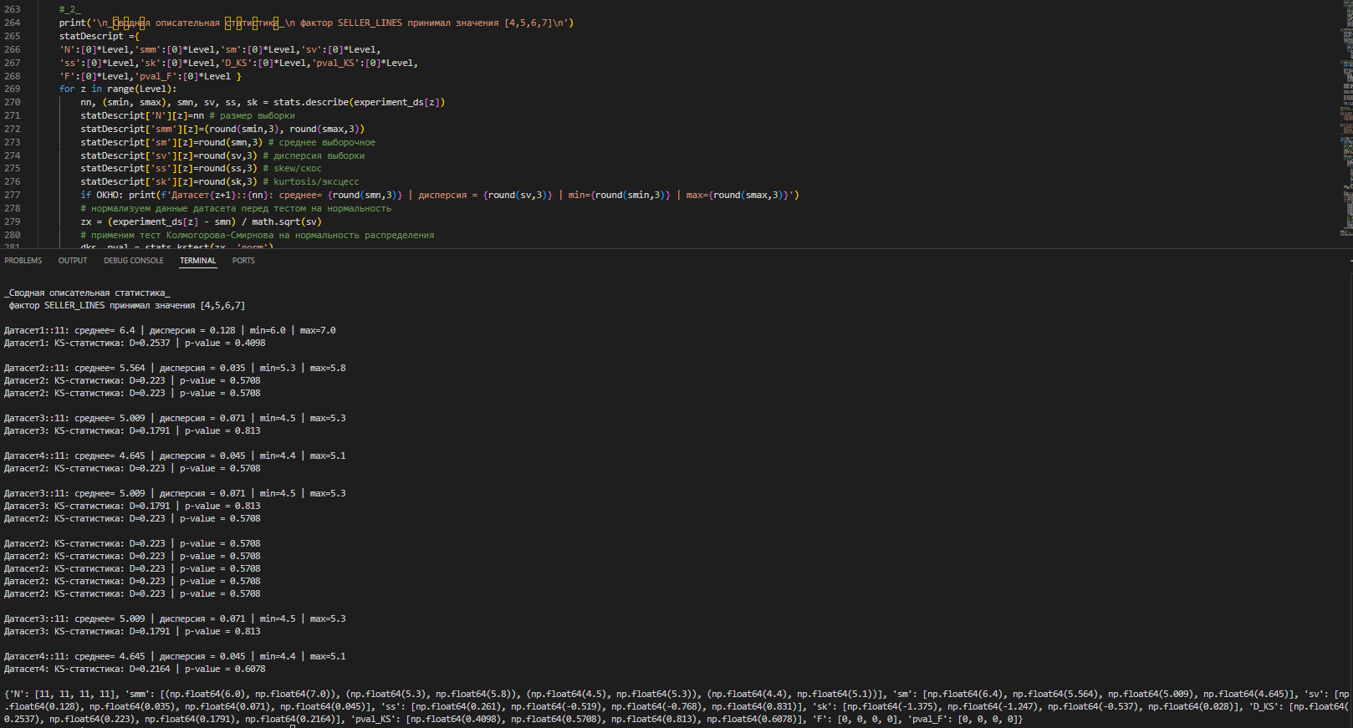
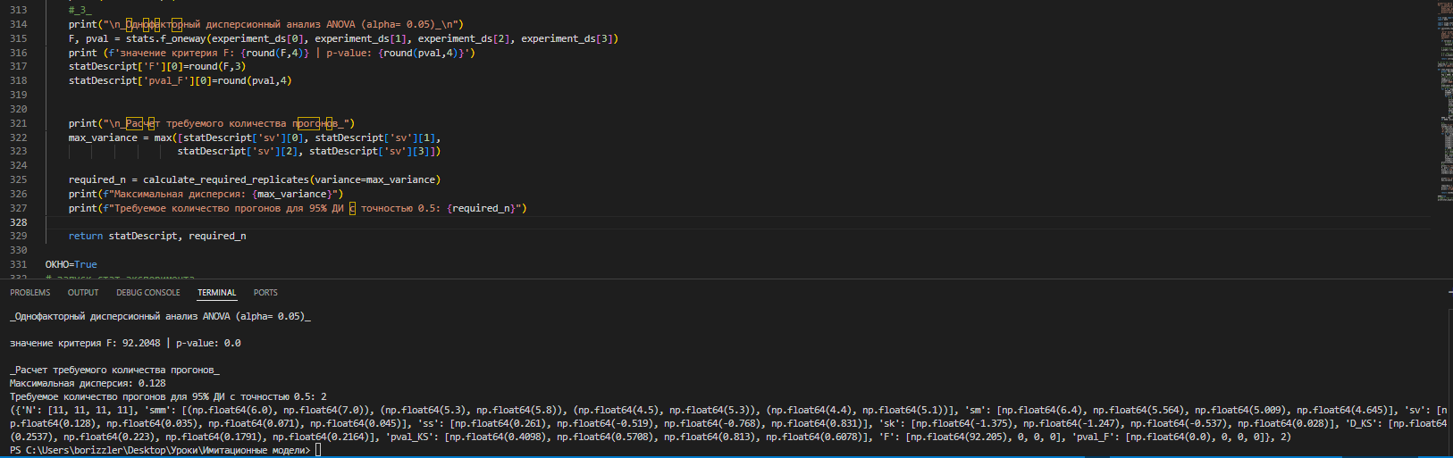

Фаза 6. Статистический анализ в streamlit
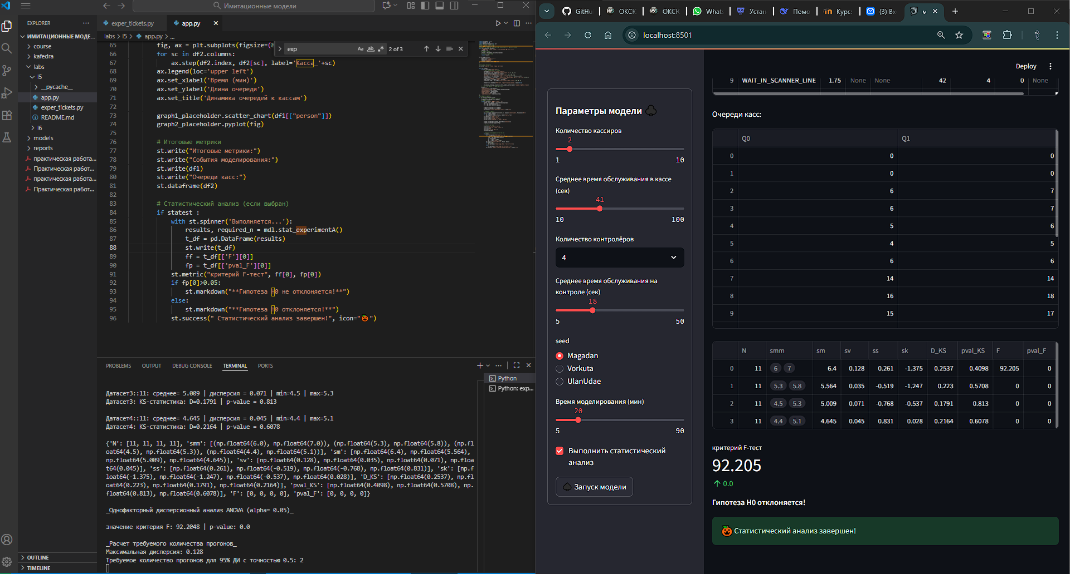
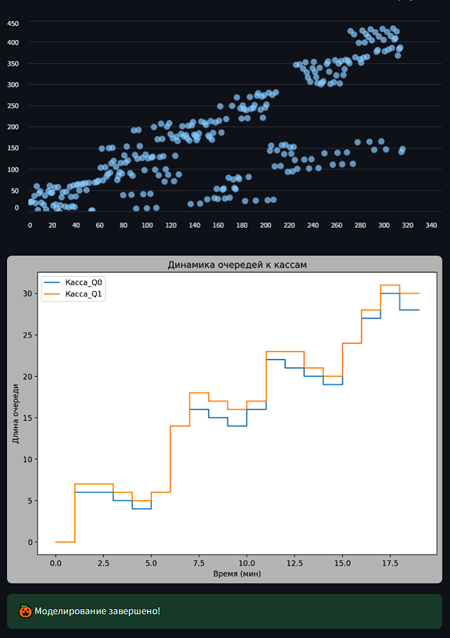
Эксперимент B.
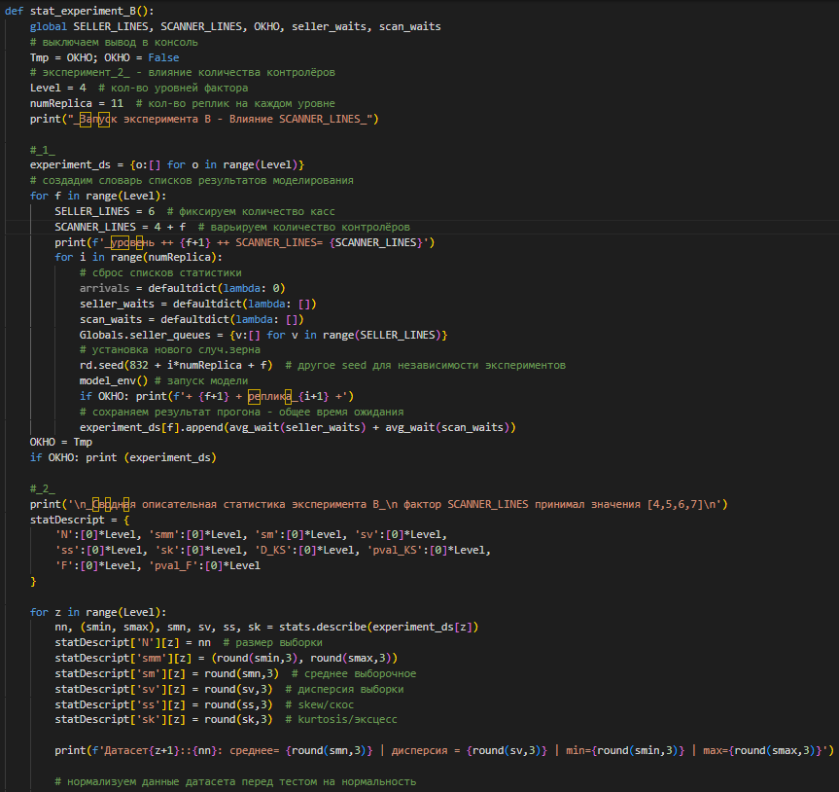

Сравнение результатов.
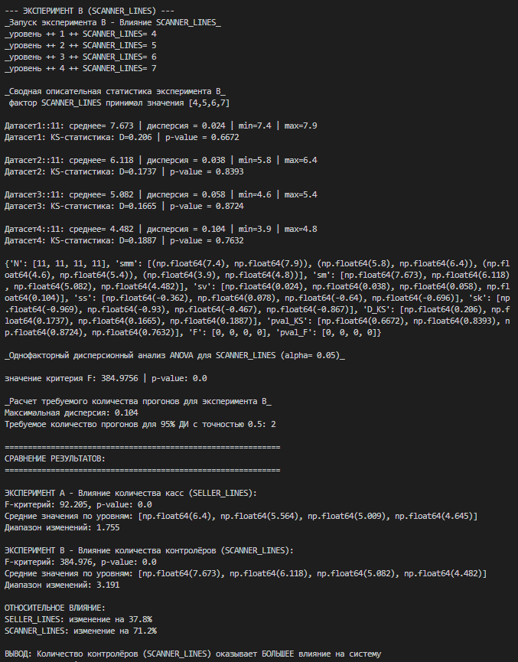

Фаза 7. Многостраничное приложение streamlit
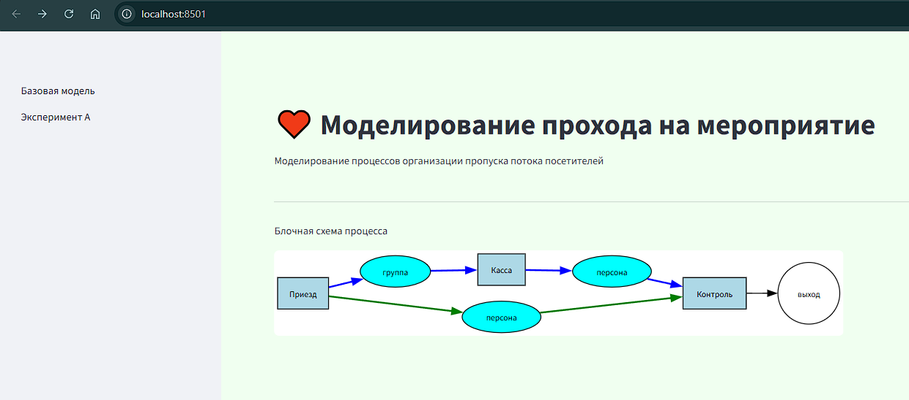
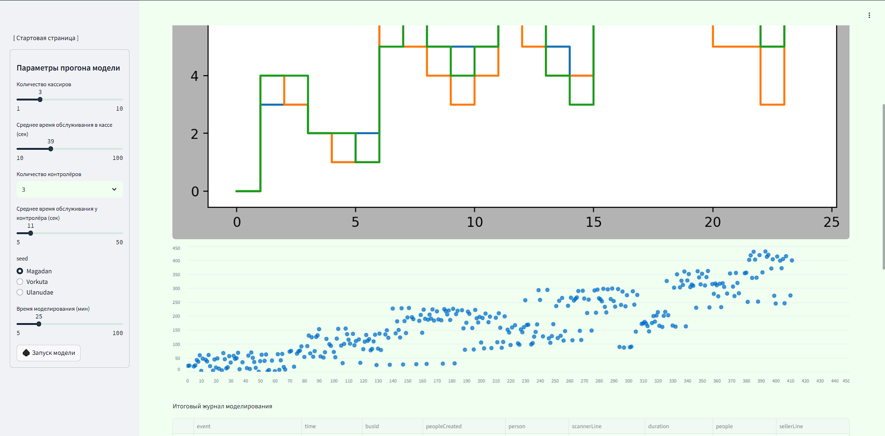
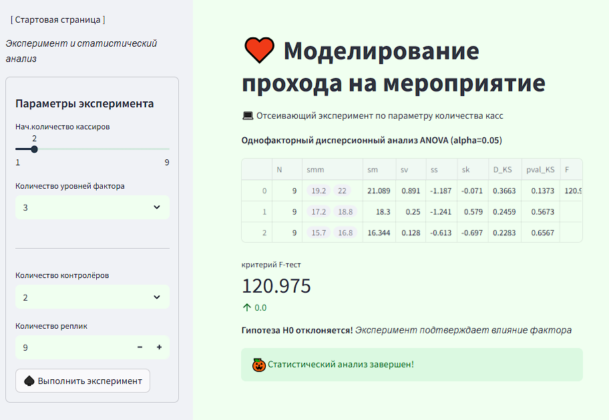

Страница для эксперимента B:
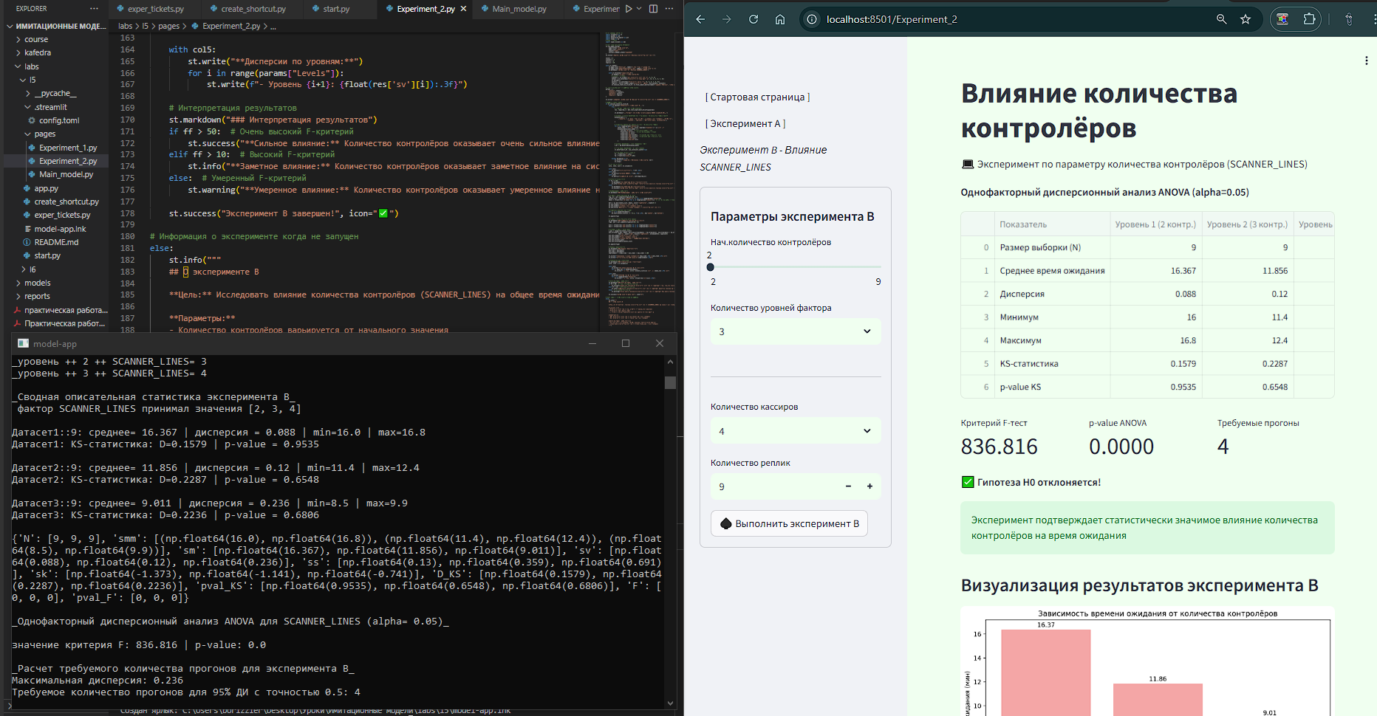
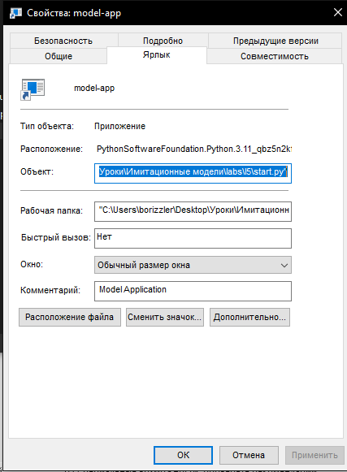

Вывод:
Мы успешно смоделировали регуляцию входного потока, выполнили несколько экспериментов и презентовали их результаты в многостраничном приложении на streamlit.

